# Лабораторная работа №1

Тема: Генерация гармонического сигнала

## Цель работы

Генерация гармонического сигнала на основе параметров амплитуды, частоты, фазы, а также визуализация и сохранение результата в CSV и графическом виде.

## Задание

Проект на с++ генерирующий периодический несинусоидальный сигнал

В котором у пользователя запрашивается количество гармоник их амплитуды и частоты дискретизации

Либо считывать из файла амплитуда частота начальный сдвиг

Гармоники кратные. 50/150/300

Для корректности дельта т

По гармоникам генерируем наш сигнал через определеные промежутки времени

После генерации сохраняется в массив

Количество точек и шаг дельта т тоже задаются

Диапазон по оси ординат - imax - наибольшая амплитуда которая не достижима сигналом. Разбить на сектора и наложить сигнал поверх

Создаем массив дискретного

Из него получитть цифровой

Графики исходной гармоники и результирующей

Экспорт в файл и визуализировать в питоне

## Исходные данные

Число гармоник: 1  
Амплитуда: 10  
Частота: 20 Гц  
Сдвиг фазы: 30 рад  
Частота дискретизации: 50 Гц  
Продолжительность: 5 секунд

## Фрагмент кода на C++

#include <iostream>

#include <vector>

#include <cmath>

#include <fstream>

#include <algorithm>

using namespace std;

// Определяем константу PI, если M_PI недоступна

#ifndef M_PI

#define M_PI 3.14159265358979323846

#endif

struct Harmonic {

double amplitude;

double frequency;

double phase_shift;

};

vector<double> generate_signal(const vector<Harmonic>& harmonics,

double sampling_rate,

double duration,

int& num_points) {

double delta_t = 1.0 / sampling_rate;

num_points = static_cast<int>(duration * sampling_rate);

vector<double> signal(num_points, 0.0);

for (int i = 0; i < num_points; ++i) {

double t = i * delta_t;

for (const auto& h : harmonics) {

signal[i] += h.amplitude * sin(2 * M_PI * h.frequency * t + h.phase_shift);

}

}

return signal;

}

void save_to_csv(const vector<double>& signal,

double sampling_rate,

const string& filename) {

ofstream out(filename);

out << "time,value\n";

double delta_t = 1.0 / sampling_rate;

for (size_t i = 0; i < signal.size(); ++i) {

out << i * delta_t << "," << signal[i] << "\n";

}

}

void visualize_in_python(const string& csv_file) {

string command = "python visualize.py " + csv_file; // Изменено с python3 на python для лучшей совместимости

system(command.c_str());

}

int main() {

vector<Harmonic> harmonics;

int choice;

cout << "1. Enter harmonics manually\n2. Read from file\n";

cin >> choice;

if (choice == 1) {

int num_harmonics;

cout << "Number of harmonics: ";

cin >> num_harmonics;

for (int i = 0; i < num_harmonics; ++i) {

Harmonic h;

cout << "Harmonic " << i + 1 << " (amplitude frequency phase_shift in radians): ";

cin >> h.amplitude >> h.frequency >> h.phase_shift;

harmonics.push_back(h);

}

}

else {

string filename;

cout << "Filename: ";

cin >> filename;

ifstream in(filename);

if (!in.is_open()) {

cerr << "Error: Could not open file " << filename << endl;

return 1;

}

Harmonic h;

while (in >> h.amplitude >> h.frequency >> h.phase_shift) {

harmonics.push_back(h);

}

}

double sampling_rate, duration;

cout << "Sampling rate (Hz): ";

cin >> sampling_rate;

cout << "Duration (s): ";

cin >> duration;

if (sampling_rate <= 0 || duration <= 0) {

cerr << "Error: Sampling rate and duration must be positive" << endl;

return 1;

}

int num_points;

auto signal = generate_signal(harmonics, sampling_rate, duration, num_points);

// Find maximum amplitude for scaling

double max_amp = *max_element(signal.begin(), signal.end(),

[](double a, double b) { return abs(a) < abs(b); });

cout << "Signal generated with " << num_points << " points.\n";

cout << "Maximum amplitude: " << max_amp << endl;

string outfile = "signal.csv";

save_to_csv(signal, sampling_rate, outfile);

cout << "Data saved to " << outfile << endl;

visualize_in_python(outfile);

return 0;

}

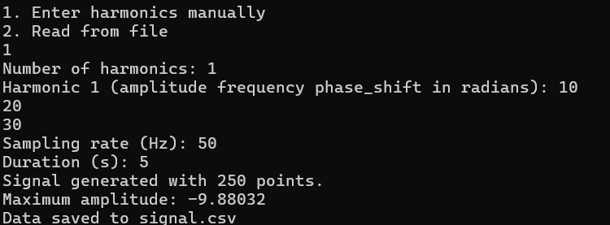

## Формат CSV-файла

signal.csv:

Time, Amplitude  
0.00, -9.88  
0.02, -5.00  
...

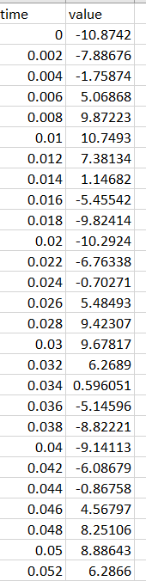

## Фрагмент кода на python

import pandas as pd  
import matplotlib.pyplot as plt  
  
# Загрузка сигнала  
data = pd.read_csv("signal.csv", header=None)  
data.columns = ['Time', 'Amplitude']  
  
# Настройка стиля графика  
plt.figure(figsize=(12, 6), facecolor='white') # Увеличен размер и белый фон  
plt.plot(data['Time'], data['Amplitude'], label='Signal', color='blue')  
  
# Заголовки и сетка  
plt.title("Гармонический сигнал", fontsize=16)  
plt.xlabel("Время (с)", fontsize=16)  
plt.ylabel("Амплитуда", fontsize=16)  
plt.grid(True, linestyle='--', alpha=0.7)  
plt.legend()  
plt.tight_layout()  
  
# Сохранение в PNG для вставки в Word  
plt.savefig("harmonic_signal.png", dpi=300)  
  
# Показать  
plt.show()

## Построенный график сигнала

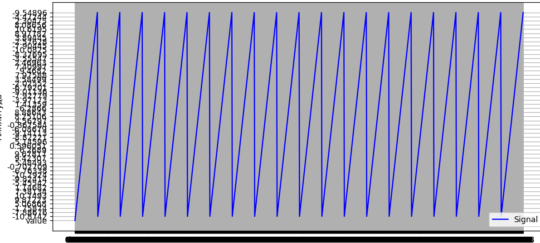

## Вывод

В ходе лабораторной работы был сгенерирован гармонический сигнал . Полученный сигнал успешно визуализирован и сохранён в формате CSV. Работа с сигналами позволяет исследовать свойства частотных и временных характеристик.